Siostry Pasjonistki św. Pawła od Krzyża
Ul. Grabowa 16/18
08-110 SIEDLCE Polska

Nome (Imię)  Nascita (data ur)  Padre (Ojciec) | GEMIMA | Cognome (nazwisko)  Luogo (miejsce ur)  Madre (matka) | KASOTA

Foto/zdjęcie  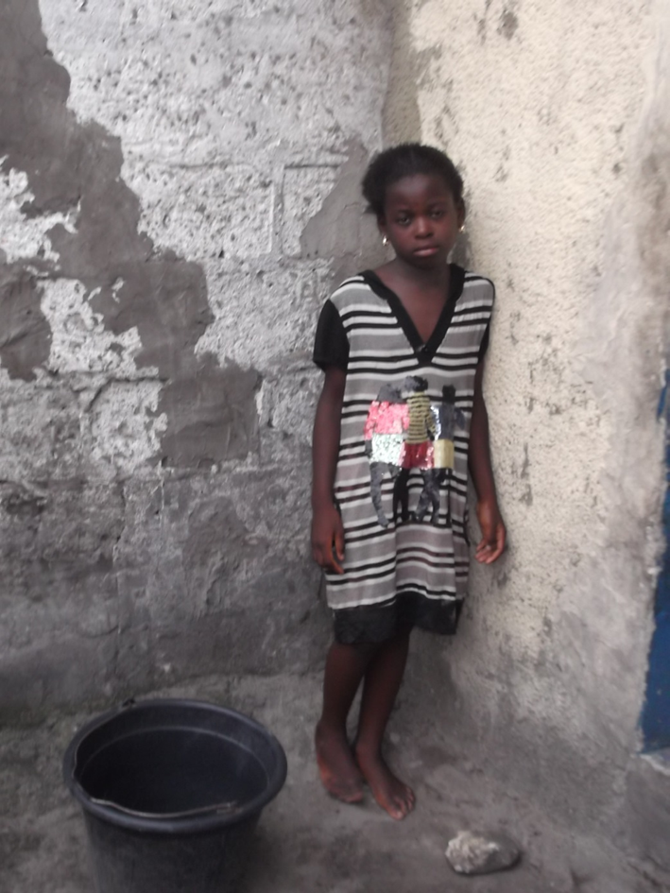 | Storia del bimbo / Historia dziecka  Ma 5 lat. Jej ojciec zginął w wypadku drogowym. Po śmierci ojca rodzina zabrała wszystkie dobra, które po sobie zostawił, a więc także i dom i mama Gemimy została bez domu z 6 dzieci bez żadnego wsparcia. By mieć cokolwiek do jedzenia, mama wysyła dzieci na ulicę, by żebrały. Żadne z dzieci nie uczy się.  Od Caritas w Kongo otrzymały mały domek składający się z 2 pomieszczeń. Czasem siostry dają im trochę jedzenia, ubrań, ale to nie wystarcza, dlatego zwracają się do ludzi dobrej woli z prośbą o pomoc. Gemima potrzebuje pomocy w nauce, by mogła doświadczyć radości jak inne jej rówieśniczki.
(Dobroczyńca/adres)
Zespół Oświatowy im. Jana Pawła II
w Stoku Lackim
Ul. Siedlecka 135
08-110 Siedlce
Quota annuale (Kwota roczna) 123.00 zł.

